**SLOVENŠČINA + GLASBENA UMETNOST 3.a RAZRED 24.11.2020**

**Neumetnostna besedila - novica**:

BURJA NA PRIMORSKEM PREVRAČALA VOZILA, ODKRIVALA STREHE

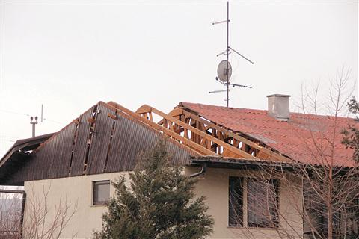 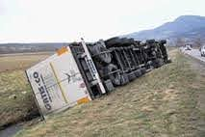

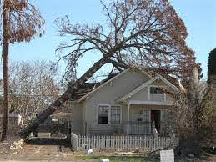 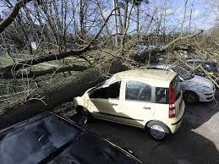

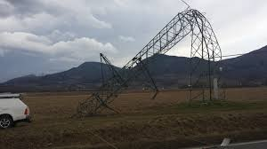 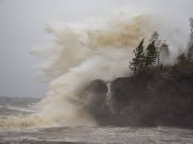

GLASNO PREBERI BESEDILO (ali poslušaj, ko ti ga berejo starši)

V SOBOTO PONOČI, NA PRIMORSKEM, JE ZAČELA PIHATI ORKANSKA BURJA. BURJA JE ODNESLA NEKAJ STREH IZ TOVARN, ŠOL, TRGOVIN, HIŠ. IZPULILA JE VELIKO DREVES. DREVESA SO PADALA NA CESTE, NA STREHE HIŠ, NA AVTOMOBILE IN JIH POŠKODOVALA. LOMILA IN POŠKODOVALA JE ELEKTRIČNE DROGOVE IN ŽICE, PROMETNE ZNAKE, SEMAFORJE. NA AVTOCESTI JE BURJA PREVRNILA VELIKO TOVORNJAKOV. PONOČI IN ZJUTRAJ SO IMELI GASILCI, ELEKTRIČARJI, POLICISTI VELIKO DELA, SAJ SO LJUDEM POMAGALI ODPRAVLJATI NASTALO ŠKODO.

USTNO ODGOVORI NA VPRAŠANJA.

-KAJ JE PIHALO V SOBOTO PONOČI NA PRIMORSKEM?

-KDAJ JE PIHALA ORKANSKA BURJA?

-KJE JE PIHALA ORKANSKA BURJA?

-KAJ JE BURJA ODNESLA?

-KAJ JE BURJA IZPULILA?

-KAJ JE BURJA LOMILA IN POŠKODOVALA?

-KAJ JE BURJA PREVRAČALA?

-KDO JE POPRAVLJAL NASTALO ŠKODO?

-SE TI ZDI NOVICA RESNIČNA ALI NE? (POVEJ ZAKAJ DA/NE)

-SI TI ŽE KDAJ VIDEL, DOŽIVEL, GLEDAL KAJ NAREDI BURJA?

**V ZVEZEK ZA SLOVENŠČINO NARIŠI O ČEM PRIPOVEDUJE NOVICA.**

**GLASBENA UMETNOST**

**Pesmica BURJA**

**Poslušaj zvočni posnetek pesmice (večkrat)**

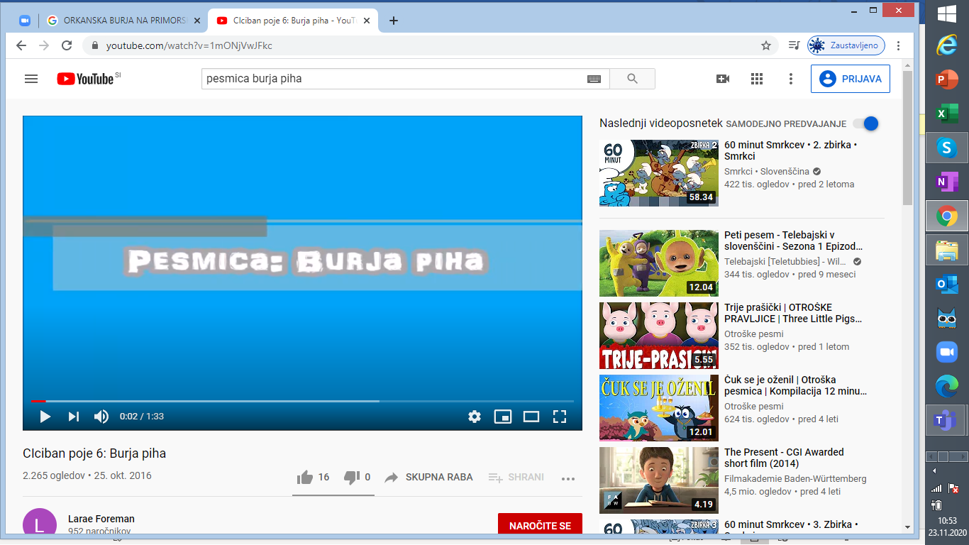

**Klikni na povezavo.**

[**https://www.youtube.com/watch?v=1mONjVwJFkc**](https://www.youtube.com/watch?v=1mONjVwJFkc)

**-Ob poslušanju z gibi telesa oponašaj burjo. -Ob poslušanju pripevaj.**

**Ob spodnjem posnetku se boš naučil besedila in melodije.**

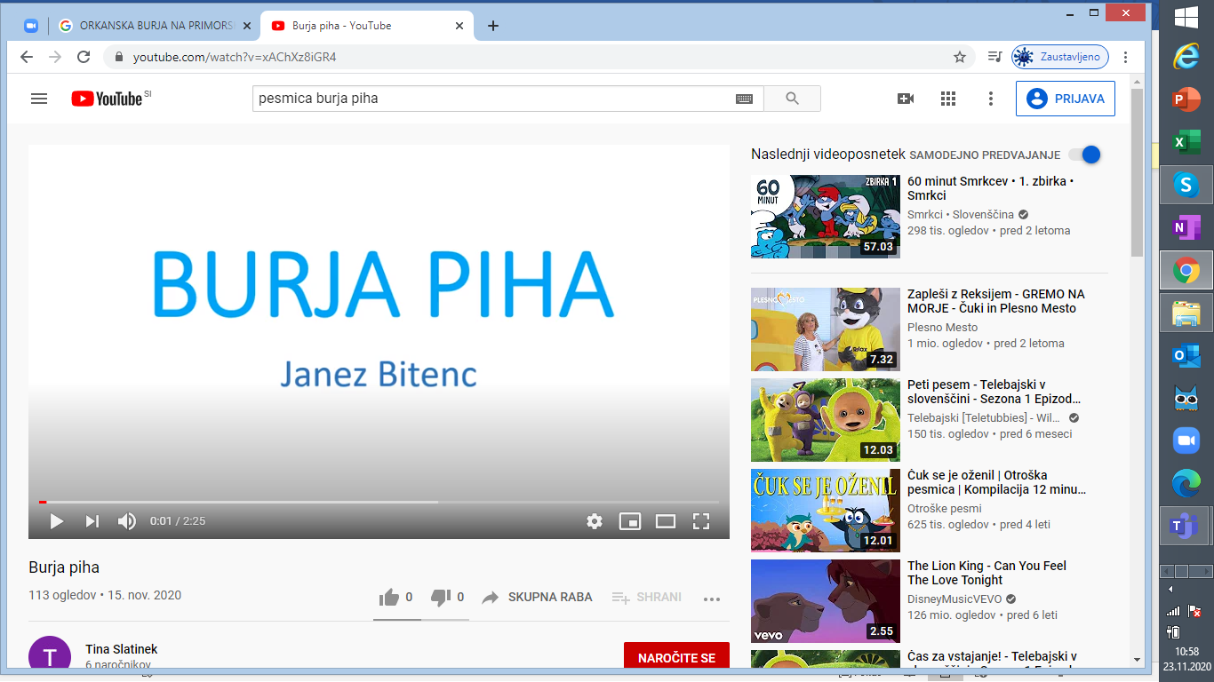

[**https://www.youtube.com/watch?v=xAChXz8iGR4**](https://www.youtube.com/watch?v=xAChXz8iGR4)